государственное автономное профессиональное образовательное учреждение Самарской области «Самарский колледж сервиса производственного оборудования имени Героя Российской Федерации Е.В. Золотухина»

А.И. Дудукина

Методическая разработка открытого урока

ОУП. 05. Математика
по профессии 13.01.10 Электромонтер по ремонту и обслуживанию
электрооборудования (по отраслям)

Самара, 2022 г.

Содержание

План-конспект урока.  Цели и задачи методической разработки | 3
Технологическая карта.  Ход учебного занятия | 4
Список используемой литературы | 13

План-конспект урока
Преподаватель Дудукина Анна Ивановна
Дисциплина ОУП. 05. Математика
Тема занятия № 181 «Цилиндр. Основание, высота, боковая поверхность, образующая, развёртка»
Тип занятия Урок изучения нового материала
Длительность 45 минут
Цель урока: Познакомить учащихся с понятием цилиндра и его элементов (основания, образующие, ось, высота, радиус). Научить находить высоту, радиус, площадь цилиндра. Отработать с учащимися навыки применения знаний при решении практических задач.
Задачи:
Образовательные:
1) рассмотреть понятие «Цилиндра», систематизировать знания и умения по данной теме;
2) пользоваться приобретенными знаниями и умениями в практической деятельности для практических расчетов по формулам площадей цилиндра.
Развивающие:
1) развивать познавательную и творческую активность в процессе решения задач;
2) рефлексия способов и условий действия;
3) контроль и самооценка процесса и результатов деятельности.
Воспитательные:
1) формирование интереса к математике через применение различных видов деятельности на уроке;
2) формировать умение работать в группе, чувство взаимопомощи;
3) воспитывать дисциплинированность, внимательность;
4) уверенности в себе, ответственность за качество и результат выполненной работы.
Формирование общих компетенций:
ОК 1. Понимать сущность и социальную значимость своей будущей профессии, проявлять к ней устойчивый интерес.
ОК 2. Организовывать собственную деятельность, исходя из цели и способов ее достижения, определенных руководителем.
ОК 3. Анализировать рабочую ситуацию, осуществлять текущий и итоговый контроль, оценку и коррекцию собственной деятельности, нести ответственность за результаты своей работы.
ОК 4. Осуществлять поиск информации, не-обходимой для эффективного выпол-нения профессиональных задач.
ОК 5. Использовать информационно-коммуникационные технологии в про-фессиональной деятельности.
ОК 6. Работать в коллективе и команде, эффективно общаться с коллегами, руководством, потребителями.
ОК 7. Брать на себя ответственность за работу членов команды (подчиненных), результат выполнения заданий.
Используемые образовательные технологии: практико-ориентированного обучения; технология проблемного обучения; ИКТ.
Материалы и оборудование: учебники, мультимедийный проектор, компьютер, карточки, опорный конспект.
Этапы учебного занятия
- Организационный момент. (1 мин)
- Актуализация знаний. (3 мин)
- Изучение нового материала. (15 мин)
- Закрепление знаний и умений. Решение задач. (5 мин)
- Практическая часть урока. Работа в группах. (10 мин)
- Тестовая работа. (5 мин)
- Домашнее задание. (3 мин)
- Рефлексия и самооценка. (3 мин)
Технологическая карта. Ход учебного занятия

Этап урока | Цель этапа | Содержание этапа | Деятельность учащихся | Деятельность преподавателя | Планируемые образовательные результаты | Типы оценочных мероприятий
1.Организационный момент | Организация учащихся к учебной деятельности. | Приветствие, проверка готовности учащихся к уроку, мотивация к учебной деятельности на уроке. | Приветствуют преподавателя, занимают свои места, настраиваются на работу на уроке. | Активизирует учащихся на дальнейшую работу.
2.Актуализация знаний учащихся | Повторить ранее  изученный материал.  Подготовиться к  применению и  внедрению  теоретических знаний в  практическую  деятельность нового  материала. | Устный опрос.  1.Какую формулу используют для вычисления площади круга?  2.Кто назовет формулу площади прямоугольника?  3.Назовите единицы измерения объёма.  4.Если диаметр круга равен 28 см, то радиус равен?  5.Чему равна площадь прямоугольника, если длина 8 см, а ширина 3 см?  6.Как найти объем параллелепипеда? | Устно отвечают на вопросы преподавателя. | Задает вопросы и проверяет правильность ответов. | МР 08. владение языковыми средствами – умение ясно, логично и точно излагать свою точку зрения, использовать адекватные языковые средства. | Оценивание грамотности речи, реагирование на вопросы
3.Изучение нового материала | Ввести понятие  цилиндра, радиуса,  образующей, прямого и  наклонного цилиндра,  рассмотреть формулы  для вычисления  площади  цилиндра | Формулировка определения цилиндра и всех его составляющих, прямого и наклонного цилиндра, изучение площади и объема цилиндра. | Заполняют опорный конспект, по заготовленной форме. | Организует изучение нового материала урока. | ОК 1.  ОК 2.  ОК 3.  ОК 4.  ОК 5.
4.Закрепление знаний и умений. Решение задач | Проверить первичный уровень усвоения материала урока. | Решение задачи №1 | Выполняют задания, используя изученные формулы. | Объясняет задание, наблюдает за работой учащихся. | ОК 3. | Выполнение  упражнения и  заданий.  Самооценка.
5.Практическая часть урока. Работа в группах | Закрепление и умение применять полученные знания на практике. | Решение задания по карточкам | Учащиеся работают в группах. Обсуждают, вычисляют, делают выводы. | Объясняет задание, наблюдает за работой учащихся. | МР 02. умение продуктивно общаться и взаимодействовать в процессе совместной деятельности, учитывать позиции других участников деятельности, эффективно разрешать конфликты.  ОК 6. | Оценивание правильного выполнения задачи по новой теме
6.Тестовая работа | Контроль знаний. | Тест | Учащиеся выполняют тест. | Наблюдает за работой учащихся. | ОК 3.
7.Домашнее задание |  | Объяснение содержания по домашнему заданию. | Слушают, делают пометки, записываю домашнее задание. | Объясняет задание, дает рекомендации по решению.
8.Рефлексия и самооценка | Осуществить рефлексию и оценить работу обучающихся. | Обобщение, рефлексия.  •Что мы изучали сегодня на уроке?  •Значима ли для нас данная тема?  •Где мы можем ее применить?  •Как вы оцениваете работу вашей группы? | Оценивают свою деятельность на уроке. | Организует проведение рефлексии. Анализирует результаты деятельности учащихся. | МР 08. владение языковыми средствами – умение ясно, логично и точно излагать свою точку зрения, использовать адекватные языковые средства.  ОК 3. | Оценивается понимание пройденной темы, использование полученных знаний при ответах

Опорный конспект на тему «Цилиндр»
Цилиндр – это _________________________________________________________________________________________ _______________________________________________________________________________________________________
Основные элементы
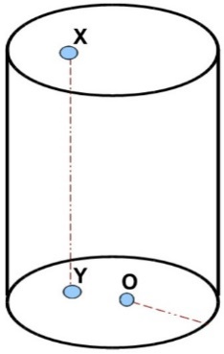 | 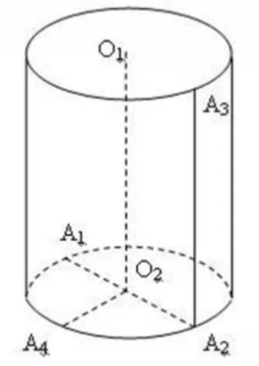  Ось цилиндра:_________  Радиус цилиндра (r): ____  Образующая цилиндра (l):____  Диаметр основания: _________  Высота цилиндра (h):_______
Виды цилиндра
l_______h 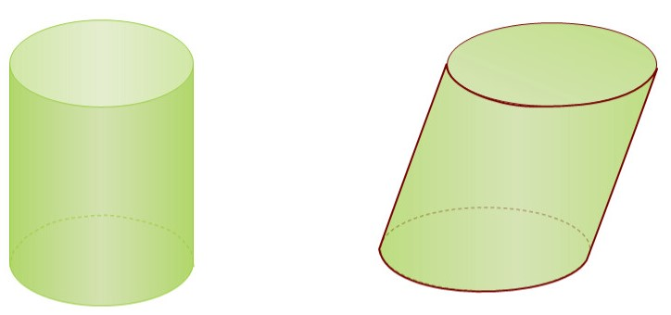 l______h

Площадь и объём цилиндра.
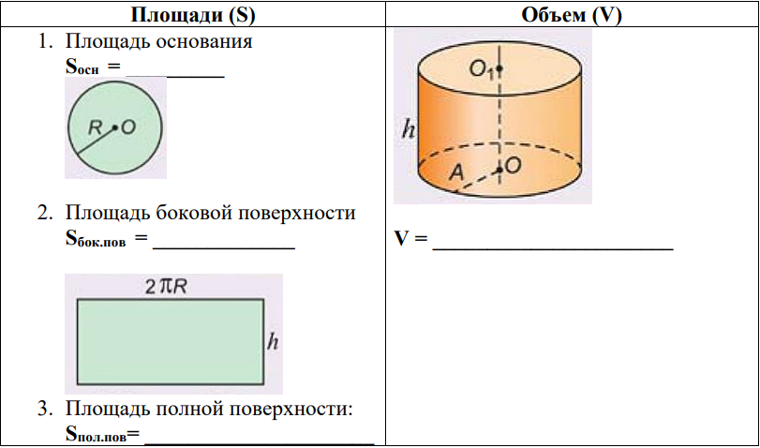

Задание | Планируемые образовательные результаты | Примечание
1. Расчет длины провода при известных сопротивлении и площади поперечного сечения.  Справка. Формула для определения длины провода при известных площади поперечного сечения и сопротивлении провода будет иметь следующий вид:  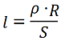  где l - длина провода (м), R - сопротивление провода (Ом),  ϱ - удельное сопротивление материала провода (Ом * мм кв. / м),  S - площадь поперечного сечения провода (квадратный мм).  Значение величин удельного сопротивления для различных материалов приведено в таблице ниже.  Материал Удельное сопротивление (Ом * мм кв. / м)  Медь 0,0175  Алюминий 0,0281  Железо 0,135  Сталь 0,176  Никелин 0,4  Константан 0,49  Манганин 0,43  Нихром 1,1 | ОК 2. ОК 3.  ОК 4. ОК 6. | МР 03 владение навыками познавательной, учебно-исследовательской и проектной деятельности, навыками разрешения проблем; способность и готовность к самостоятельному поиску методов решения практических задач, применению различных методов познания;  МР 04 готовность и способность к самостоятельной информационно-познавательной деятельности, владение навыками получения необходимой информации из словарей разных типов, умение ориентироваться в различных источниках информации, критически оценивать и интерпретировать информацию, получаемую из различных источников;
2. Определить сечение провода по диаметру.  Справка.  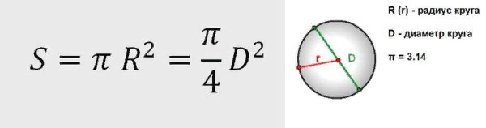  Например, посчитаем площадь поперечного сечения проводника (проволоки) по размеру, рассчитанному ранее: 0,68 мм. Давайте сначала используем формулу с радиусом. Сначала находим радиус: делим диаметр на два. 0,68 мм / 2 = 0,34 мм. Далее эту цифру подставляем в формулу:  S = π * R² = 3,14 * 0,342 = 0,36 мм²  Давайте посчитаем сечение кабеля по диаметру, используя вторую часть формулы. Должно получиться точно такое же значение. Разница может быть в тысячные доли из-за разного округления.  S = π/4 * D² = 3.14/4 * 0,682 = 0,785 * 0,4624 = 0,36 мм² | ОК 2. ОК 3.  ОК 4. ОК 6.
3. Определить длину провода по количеству витков.  Справка. Катушка — полый внутри цилиндр, стержень с кружками на концах для наматывания на него проволоки. Катушка индуктивности — катушка из провода, витки которого заизолированы. Применяется в электронике и электротехнике.  Формула.  Расчет количества витков: T = витков в обмотке; bl = длина катушки; d = диаметр проволоки.  Расчет количества витков: n = Витки / T n = количество витков;  Расчет наружного диаметра катушки: cd = (2 x n x d) + bd, cd = наружный диаметр катушки; bd = диаметр катушки;  Радиус середины катушки: r = (n x d + bd) / 2, bd = диаметр катушки;  Площадь поперечного сечения: a = π x r² r = радиус середины катушки; a = площадь поперечного сечения. | ОК 2. ОК 3.  ОК 4. ОК 6.

Тест по теме «ЦИЛИНДР»
Задание № 1
Выберите определение цилиндра
1) |  | это геометрическое тело, ограниченное цилиндрической поверхностью и двумя параллельными плоскостями, пересекающими её
2) |  | это многогранное тело
3) |  | это тело, ограниченное поверхностью и кругами
Задание № 2
Вращением какой геометрической фигуры может быть получен цилиндр?
1) |  | параллелограмм
2) |  | треугольник
3) |  | круг
4) |  | квадрат
Задание № 3
Какой геометрической фигурой является сечение прямого цилиндра плоскостью, параллельной его оси?
1) |  | произвольная фигура
2) |  | прямоугольник
3) |  | круг
4) |  | квадрат
5) |  | овал
Задание № 4
Сколько образующих можно провести в цилиндре?
1) |  | одну
2) |  | две
3) |  | три
4) |  | много
Задание № 5
расстояние между плоскостями, в которых лежат основания цилиндра
1) |  | измерение цилиндра
2) |  | радиус цилиндра
3) |  | высота цилиндра
4) |  | образующая цилиндра
Задание № 6
Что представляет боковая поверхность цилиндра?
1) |  | Овал
2) |  | Круг
3) |  | Прямоугольник
4) |  | Треугольник
Задание № 7
Что представляет сечение цилиндра, проведенное плоскостью, перпендикулярно оси?
1) |  | Овал
2) |  | Круг
3) |  | Прямоугольник
4) |  | Треугольник
Задание № 8
Площадь основания цилиндра вычисляется по формуле
1) |  | S=2πr²
2) |  | S=2πr
3) |  | S=πr²
4) |  | S=2πrh
Задание № 9
Площадь боковой поверхности цилиндра вычисляется по формуле
1) |  | S=2πr²
2) |  | S=2πr
3) |  | S=πr²
4) |  | S=2πrh
Задание № 10
Площадь полной поверхности цилиндра вычисляется по формуле
1) |  | S=2πr(r+h)
2) |  | S=2π(r+h)
3) |  | S=2r(r+h)
4) |  | S=πr(r+h)

Список литературы:
1. Учебник Геометрии 10-11 классы Атанасян Л.С. Просвещение 2014г.
2. Поурочные разработки по геометрии к учебному комплекту Атанасян Л.С.10 - 11 класс , 2015 г.
3. Практико-ориентированное обучение: проблемы и перспективы. Материалы научно-практической конференции (18 мая 2016г.). – Омск, 2016. - 84с.
ИНТЕРНЕТ-РЕСУРСЫ:
1. http://ru.wikipedia.org/wiki
2. http://festival.1september.ru
3. http://www.exponenta.ru/
4. http://school-collection.edu.r
5. https://www.youtube.com/c/infourok

